**Народно Читалище ’’ Звезда – 1928г. ‘’ село Леново**

**ОТЧЕТ ЗА ДЕЙНОСТТА НА**

**ЧИТАЛИЩЕ „ЗВЕЗДА-1928 г.”**

**СЕЛО ЛЕНОВО ЗА 2022 г.**

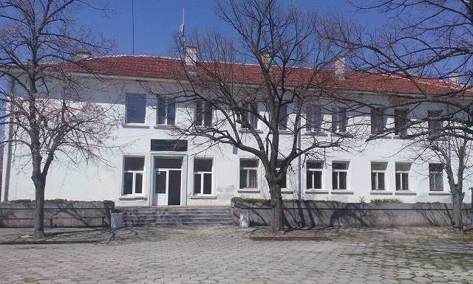

Българското читалище се възприема от обществото като културна институция, завоювала своите позиции през годините на своето съществуване и доказала, че е необходима. Заедно с това се откроява и специфичната мисия на читалището за съхранение и развитие на традиционните ценности на нацията.

В своето вече 95-годишно съществуване Народно читалище „Звезда-1928г.“ село Леново,се е превърнало в основна клетка на културата със свое място и роля в живота на местната общност.

**Мисия на читалището :**

Да създава и разпространява духовни ценности, чрез развиване на творческите способности и задоволяване на културните, образователните, информационните, социалните и др. потребности и интереси на общността.

**Основни функции и задачи:**

Затвърждаване позицията на читалището като водещо културно средище; обогатяване на културния живот с традиционни и нови форми; развитие на библиотечната дейност; превръщане на читалището в информационен център; съхраняване на народните обичаи и традиции; развитие и подпомагане на любителското художествено творчество.

**АКТУАЛНО СЪСТОЯНИЕ НА ЧИТАЛИЩЕ „ЗВЕЗДА-1928г.”**

Ръководството на читалището се състои от **Настоятелство - 5 члена**, както следва:

1. ЖЕЛЯЗКА АЛЕКСАНДРОВА КУЗМОВА - ПРЕДСЕДАТЕЛ

2.МАРГАРИТА КОСТАДИНОВА АНГЕЛОВА - СЕКРЕТАР

3.ДАФИНКА ЯНКОВА КУЗМАНОВА

4.ЦВЕТКА ЗДРАВКОВА ЛОЗИНОВА

5.ПЕНКА АТАНАСОВА АНГЕЛОВА

и **Поверителната комисия от 3 члена:**

1.ШИНКА ДИМИТРОВА ПАСКОВА

2.ПАСИНКА ХРИСТОЗОВА ВАНГЕЛОВА

3.НЕДЯЛКА ПЕНЕВА МАДЖАРОВА

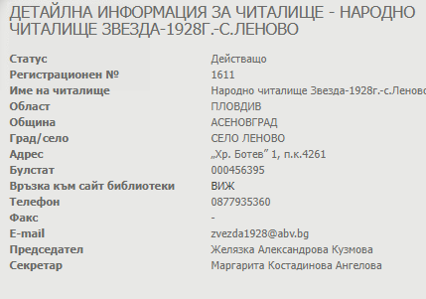

**ОСНОВНИ ЧИТАЛИЩНИ ДЕЙНОСТИ**

**1. БИБЛИОТЕЧНО-ИНФОРМАЦИОННА ДЕЙНОСТ**

Най- традиционната дейност на читалището е тази на читалищната библиотека.Тя работи с ½ щатен библиотекар.Ограниченото работно време често се явява проблем за читателите и ползвателите.

Библиотеката продължава да е място за широк достъп на читатели, желаещи да получат познание. Основната ѝ цел е привличане на читатели от най- ранна детска възраст.

Към 31.12.2022 г. библиотечният фонд наброява 5679 броя библиотечни единици. През отчетния период няма отчислени библиотечни документи.. През годината от библиотечните услуги се ползват 140 читатели, от които 105 възрастни и 35 деца, а посещенията са 1160, от които 955 за дома и 205 в читалня. Събрани са 118 лева членски внос.

Благодарение на дарител от селото за второто 6-месечие на 2022 г., библиотеката се сдоби с абонамент за две списания – „Журнал за жената“ и „Крими“, които излизат с книги – Световни бестселъри и исторически романи. Получихме общо 18 книги, които радват читателите ни.

Участвахме в групи за даряване на книги за читалища в социалните мрежи, от които получихме като дарение 31 детски и 112 съвременни книги,които вече са на разположение на читателите.

Чрез табла и витрини се изнасяше информация за ново набавена литература, за културният живот на библиотеката и за услугите, които предлага на потребителите. Библиотеката рекламира дейността си и тази на читалището чрез рекламни покани и обяви за предстоящите мероприятия.

Въпреки че библиотеката ни е много бедна на детски издания и книги и има огромна нужда от допълване на този жанр,библиотечните мероприятия, които организираме с цел възпитаване на любов към книгата и четенето,са в полза на децата и учениците.Такива са: Маратон на четенето, Лятна занималня, Четене на открито,Прочети ми приказка,Урок по родолюбие. Подреждаха се кътове и витрини като утвърден начин за популяризиране на творчеството на авторите или събитията.

Жител на селото предостави настолният си компютър и принтер,от които да се възползва всеки,който има нужда. Извършват се услуги като е осигурен достъп до информация,принтиране,сканиране и снимане на документи и материали, изпращане по електронна поща, с което модернизирахме,осъвременихме и превърнахме читалището и в информационен център.

**2. ХУДОЖЕСТВЕНО-ТВОРЧЕСКА ДЕЙНОСТ**

**Група за изворен фолклор“Леновските баби”**

Самодейната група е основана през далечната 1963 г. и до момента това е единствената дейност,която поддържа читалището в селото.

Групата е основана от 22 жени,които пеят песни,предавани от майки и баби,чието начало е скрито назад във времето,в зората на човешката култура.

Всяка седмица в сградата на читалището се провеждат репетиции,като се разучават и много нови песни. С песни,хора и танци се празнуват имените и рождените дни,организират се и кулинарни изложби,на които се представят гозби,приготвени по стари рецепти.В последните няколко години за радост към бабите се присъединяват и техните внучки,както и други момичета от селото,поради което,групата е преименувана на „Леновските баби и внучки“.

През месец юни „Леновските баби и внучки“ участваха в Арт фестивала „Тайните на Бабината Ракла“ в с. Ягодово, където се представиха достойно и получиха грамота за своето участие.

През месец септември взеха участие в ежегодният традиционен събор „Празник на селото“,където изпълниха няколко песни от репертоара си и поведоха първото хоро.

**3. КУЛТУРНО-МАСОВА ДЕЙНОСТ**

Читалището организира традиционни празници и чествания, свързани с местния и националния календар. Културно-масовата дейност през годината беше насочена предимно към празници, бележити дати, чествания.

**Бабинден** –спази се традицията и се извърши ритуала ,,поливане” на най-възрастната жена-акушерка, с пожелания за здраве и повече бебета през годината.Последва почерпка с бабите в местен ресторант.

**Денят на Левски** – изготвено бе табло с кратка биография,цитати,снимки и книги за Апостола на свободата Васил Левски.

**1 март** – за Баба Марта се изработиха и изплетоха мартеници,с които бе направена изложба в читалището.Закичиха се мартеници на всички с пожелание за здраве и берекет. Изготвено бе и табло с материали за Баба Марта,Пижо и Пенда,традициите,обичаите и легендите за този ден.

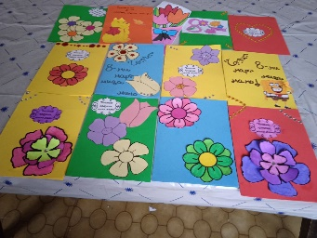**8 март** – Международният ден на жената бе отбелязан с традиционна седянка,почерпка и подарък цвете.Децата изготвиха картички,като подарък за своите майки.

**Денят на Земята** – бяха засадени разнообразни цветя,луковици и семенца в цветната градинка пред читалището.

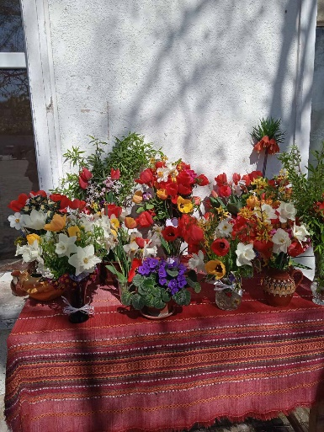**Лазаровден и Цветница** – организиран бе конкурс за най-красив букет.Направи се изложба с пъстрите букети и с тях се украси читалището за цветно настроение.

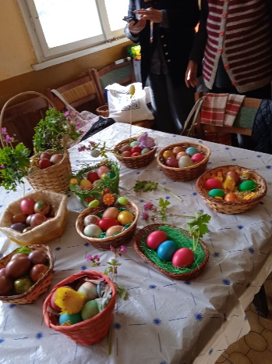**Великден** – боядисахме шарени яйца и направихме великденска украса.Няколко жени изпекоха вкусни козунаци и курабийки,с които след изложбата се почерпихме.

**24 май** – направен бе кът с информация за празника и венец от цветя, който бе поставен над входната врата на читалището.

**Събор** – През месец септември се отбеляза Традиционният събор Празник на селото.Той премина с много музика и танци. Групата за изворен фолклор „Леновските баби и внучки“ поздрави всички с няколко народни песни,а за доброто настроение на гостите се погрижи народен оркестър.

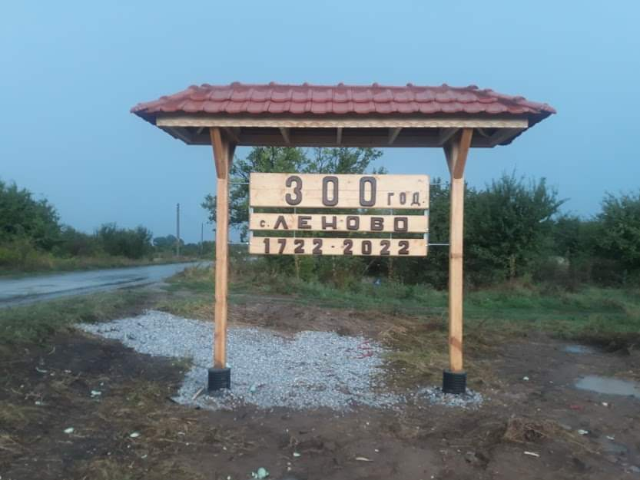Отбеляза се и 300-годишния юбилей на село Леново.По инициатива на жители,бе проектирана и изработена масивна дървена табела,припомняща 3 вековната история. Тя ще посреща жителите и гостите при влизане в селото.

**Ден на християнското семейство** – отбеляза се с направата на домашни гозби и питки и последвала почерпка.

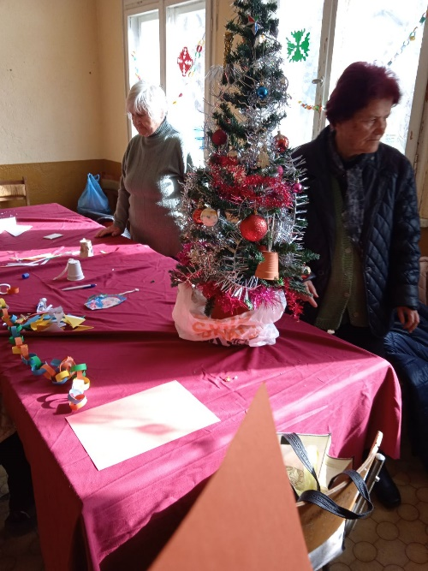**Коледа и Нова година** – с децата изработихме празнични рисунки, играчки, и предмети и гирлянди,с които украсихме читалището.Украсихме и коледната елха. В украсяването и създаването на празнично настроение се включиха и бабите от групата за изворен фолклор, които направиха автентични коледни сурвачки,накичени с пуканки,вълна и малки домашно изпекани гевречета.

Отразнувахме подобаващо Коледа в местен ресторант. Празника премина с много смях,танци,хора и весело настроение. Имаше викторина със награди. В Празника участваха над 40 баби и внучки.

От тази година читалището разполага със страница във Фейсбук, чрез която се стремим текущо да отразяваме дейността,публикуваме информация за предстоящи събития, резултатите от тях и снимков материал.

Духовната култура и изкуство, на които сме пазители, няма да остане само в миналото, а ще продължава да се предава от поколение на поколение.

През годината работихме с много творческа енергия за изпълнение на своята основна читалищна мисия, да разпространяваме непреходните духовни ценности, фолклорни постижения и традиции в българското общество.

Дата: 09.02.2022 г. Изготвил: Маргарита Ангелова